Музыка - главный герой басни.
Цель: показать, что музыка является главным действующим лицом не только в сказках и стихах, но и в баснях; объяснить детям новое понятие «квартет».
Задачи:
- Развитие ассоциативного мышления;
- Развитие воображения, коммуникативных навыков;
- Формирование понятия роли музыки в литературном жанре басня;
- Знакомство с произведением великого русского композитора А.П.Бородина, литературным жанрам басни, русским баснописцем – И.А.Крыловым;
- Развитие вокально - хоровых навыков;
- Воспитывать творческую личность, ее духовность и нравственность на произведениях музыки и литературы.
Методы:
- Словесный;
- Наглядный;
- Практический;
- Пояснительно - иллюстративный;
- Поисковый;
Приемы:
• Слушание;
• Хоровое пение;
• Сравнение со смежными видами искусств;
Оборудование: Компьютер, колонки, баян.
Программное обеспечение: Компьютерная презентация, запись CD.
Музыкальный репертуар: А.П.Бородин "Квартет 2" - III часть, И.А. Крылова басня "Квартет".
Дополнительный материал: Портреты А.П.Бородина, Ивана Крылова, текст басни "Квартет", карточки с музыкальными инструментами.

План урока:
1 Организация учащихся в классе.
2 Изучение новой темы.
3 Прослушивание и анализ Ноктюрны квартета №2 А.П. Бородина.
4 Слушание и разучивание песни "Волшебный смычок"
5 Вокально - хоровая работа.
6 Подведение итога урока.
7 Домашнее задание.

Ход урока
I. Организация обучающихся на урок .
Учитель: Здравствуйте, ребята! На уроках во второй четверти, мы с вами говорили о тесной взаимосвязи музыки и литературы. На предыдущих уроках мы познакомились грузинской сказкой «Чонгурист» и белорусской сказкой «Музыкант - чародей». Давайте вспомним, о чем эти сказки?
(Ответы детей).
Учитель: Какую роль сыграла музыка в сказках?
(Ответы детей).
Учитель: Музыка имеет огромную силу, великие мастера из народа чувствовали силу музыки, поэтому появлялись такие песни и сказки.
2.Изучение темы.
(Слайд 1, тема урока).
Учитель: Сегодня на уроке мы убедимся, что музыка звучит не только в сказках и стихах, но и в баснях. Давайте вспомним фамилию известного русского баснописца?
Ученики: И.А. Крылов.
(Слайд 2, портрет Крылова).
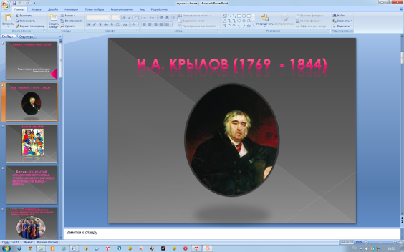
Учитель: Теперь я вам прочитаю басню Крылова «Квартет»
(Слайд 3, фото квартет).

Квартет
Проказница-Мартышка,
Осёл,
Козёл
Да косолапый Мишка
Затеяли сыграть Квартет.
Достали нот, баса, альта, две скрипки
И сели на лужок под липки, —
Пленять своим искусством свет.
Ударили в смычки, дерут, а толку нет.
«Стой, братцы, стой! — кричит Мартышка. —
Погодите!
Как музыке идти? Ведь вы не так сидите.
Ты с басом, Мишенька, садись против альта,
Я, прима, сяду против вторы;
Тогда пойдет уж музыка не та:
У нас запляшут лес и горы!»
Расселись, начали Квартет;
Он все-таки на лад нейдёт.
«Постойте ж, я сыскал секрет? —
Кричит Осёл, — мы, верно, уж поладим,
Коль рядом сядем».
Послушались Осла: уселись чинно в ряд;
А все-таки Квартет нейдёт на лад.
Вот пуще прежнего пошли у них разборы
И споры,
Кому и как сидеть.
Случилось Соловью на шум их прилететь.
Тут с просьбой все к нему, чтоб их решить сомненье.
«Пожалуй, — говорят, — возьми на час терпенье,
Чтобы Квартет в порядок наш привесть:
И ноты есть у нас, и инструменты есть,
Скажи лишь, как нам сесть!» —
«Чтоб музыкантом быть, так надобно уменье
И уши ваших понежней, —
Им отвечает Соловей, —
А вы, друзья, как ни садитесь;
Всё в музыканты не годитесь».
Учитель: Басня - один из самых старых жанров литературы. Еще в Древней Греции, наиболее широкую известность получили басни Эзопа. Позднее во Франции прославился своими баснями поэт Лафонтен
(Слайд 4, определение слова "басни").
Учитель: Басня- короткая аллегорическая история, нравоучительного характера, в которой делается вывод - мораль. Действующие лица в баснях - животные, под образами которых, автор подразумевает людей. Итак, какие отличительные черты басни как жанра можно назвать? Что характерно для нее – краткая форма, персонажи - животные, высмеиваются недостатки. В басне обязательна мораль, то есть басня учит. Домашним заданием вам было перечислить басни, в которых музыка является главным действующим лицом.
(Ответы детей) "​​Осел и Соловей», «Скворец», «Кошка и Соловей", "Кукушка и петух" .
Учитель: Что объединяет эти басни?
Ученики: Главное действующее лицо - музыка.
Учитель: Правда, в этих баснях - музыка является главным героем.
Учитель: Сколько действующих лиц участвовало в басне Крылова?
Ученики: 4: Мартышка, Осел, Козел и косолапый Мишка.
(Слайд 5, определение "квартета").
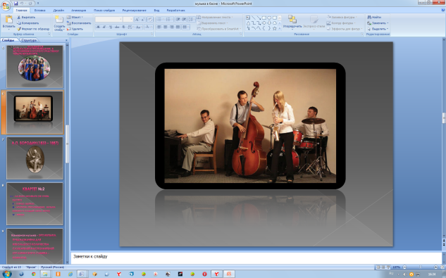
Учитель: Сейчас мы познакомимся с новым понятием - "квартет"? Квартетом называется музыкальное произведение в исполнении которого участвуют четыре музыканта. Чаще всего, композиторы пишут струнные квартеты. Квартеты отличаются, но больше звучат струнные квартеты, где участвуют две скрипки, альт и виолончель. Такой исполнительский состав был в басне Крылова.
Учитель: Получилась ли у них игра?
Ученики: Нет, так как они не умели играть на музыкальных инструментах.
Учитель: Может ли такая музыка творить чудеса?
Ученики: Нет, музыка может творить чудеса, стать волшебной и помогать людям только в исполнении настоящих музыкантов..
Учитель: Как вы думаете, имел ли какое-нибудь отношение к музыке Крылов?
(Ответы учащихся).
Учитель: Иван Крылов был действительно хорошим музыкантом. Больше всего он любил играть в квартете. Современники вспоминали, что он, как правило, брал на себя партию альта. К его чутким замечаниям все прислушивались, у него был тонкий музыкальный слух.
3.Слушание и анализ ноктюрна из квартета №2 П. Бородина.
(Слайд 6, портрет Бородин).
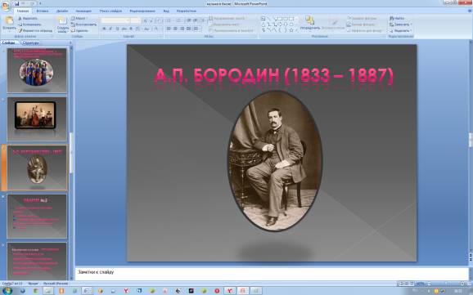
Учитель: Теперь я расскажу вам о замечательном композиторе - музыканте A.П. Бородино (1833 - 1887). Музыка не была его основной профессией. Выдающийся русский композитор Бородин прославил и русскую музыку и русскую науку. Он был также талантливым ученым - химиком. Химия и музыка неразрывно жили в его душе. Композитор очень много работал. Его можно было найти в лаборатории как утром, так и глубокой ночью. Но музыка не оставляла ученого – она звучала в его душе даже во время лекций. Иногда на доске вместе с формулами он рисовал нотные линейки с записями новых мелодий. Записывая научную работу, он что-нибудь напевал . А, иногда, химик превращался в музыканта, и стройные чудесные звуки его волшебной музыки уносились в даль. Сейчас слушайем фрагмента третьей части квартета №2 П. Бородина. Что говорит вам музыка квартета?
(Прослушивание фрагмента 3й части квартета).
Работа в группах. Выполнение творческих задач.
- "Какой инструмент звучит?" Каждый группе учитель дает карточку с музыкальными инструментами. Ребята должны выбрать те карты, на которых изображены инструменты, исполняющие произведение.
- "Выберите картинку." Выдается ​​2 иллюстрации. Выбрать картину,которая вызвала у детей ассоциацию с прослушанным произведением. (И. Айвазовский "Море ночью,"А.И. Куинджи "На острове Валааме" ,А.А. Рылова "В голубом просторе", Ивана Айвазовского "​​Вид Одессы в лунную ночь").
Учитель: Сейчас мы поговорим о квартете № 2 Бородина.
Квартет № 2 Бородина - это программное , камерное произведение, то есть, в его а основе лежит программа. Состоит из 4х частей:
(Слайд 8).
1я - Аллегро модерато (не очень быстро)
2я - Скерцо (шутка)
3я - Ноктюрн (произведение, музыка которого создает образ ночи)
4я - финал
(Слайд 9, камерная музыка).
Камерная музыка - музыка предназначена для небольшого числа слушателей и исполнителей (от латинского камера - комната) .
- Сейчас мы прослушали удивительную по красоте музыку- это фрагмент ноктюрна .
Примечание: Музыка подружила композитора с молодой талантливой пианисткой Екатериной Протопоповой, которая стала его женой. Это произведение посвящено жене. Он работал над ним в течение 2 лет. Когда композитор уехал за границу, вдалеке от жены, он написал этот квартет. Вот отрывок из его письма к ней:
“ Никогда ещё я так далеко не уезжал от тебя, и, кажется, никогда ты мне не была так близка, как теперь. Пойми только: я в Гейдельберге!!! Ещё по дороге мимо меня, как в панораме, проносились давно знакомые берега, которые мы видели ещё с тобой. Можешь думать, что я должен был предчувствовать!..
Чего я не перечувствовал, пробегая те дорожки, те галереи, где мы бродили с тобой в первую пору счастья! Как бы я дорого дал в эту минуту, чтобы ты была со мной!”
Примечание: Рекомендуется повторное слушание произведения с комментарием.
Вторая скрипка и альт сыграли вступление, и не успел ещё отзвучать и затихнуть второй аккорд, как запел глубокий, густой, как цвет чёрного бархата, голос виолончели. Медленно плывёт мелодия, полная какой-то особой, ночной красоты. Она так прекрасна, что мы забываем обо всём. В этой мелодии и тихая задумчивость. И страстность, и ночная глубина, и волнующий ночной покой.
Замер, как бы растворился в ночи голос виолончели, и та же мелодия родилась в высоком, звенящем голосе скрипок. Кажется, что её окутало серебристое сияние луны, осветило призрачным голубоватым светом. Вас покорила, взяла в плен красота этой мелодии. Снова и снова она повторяется. Меняется только её сопровождение, то спокойное, то взволнованное, почти тревожное. Перекликаются голоса. Какую-то часть спела скрипка, а продолжает её виолончель. Иногда, словно робея, пробует спеть кусочек мелодии альт, и снова разливаются бархатный голос виолончели и серебристый – скрипки. Это как игра света и тени, когда облака, бегущие по ночному небу, то скрывают луну, и тогда всё погружается во мрак, то проплывают мимо, и снова серебристый холодный свет мерцает на листьях деревьев, на дорожках ночного сада.
Но вот в последний раз, прощальным приветом звучат отголоски красавицы мелодии, и замирающий протяжный аккорд заканчивает одно из великих созданий А. Бородина – ноктюрн Второго концерта.
Учитель: Как звучала музыка?
Ученики: Медленно, тихо, протяжно, нежно.
Учитель: Какие инструменты звучали?
Ученики: Скрипка, виолончель - струнный квартет.
Учитель: Кто исполнял эту музыку?
Ученики: Инструментальный ансамбль.
Учитель: Чем отличается эта музыка, от музыки, которую исполняли герои басни.
(Ответы детей)
Вывод:
Учитель: Что нужно для того, чтобы получить красивую музыку? Какими качествами нужно обладать чтобы написать такую удивительную музыку?
Ученики: Музыкальным слухом, голосом, трудолюбием, терпением, талантом.
4 Разучивание песни "Волшебный смычок".

Учитель: Отгадайте загадку.
Движенья плавные смычка
Приводят в трепет струны,
Мотив журчит издалека
Поёт про вечер лунный.
Как ясен звуков перелив,
В них радость и улыбка,
Звучит мечтательный мотив
Его выводит … (Скрипка.)
(Слайд 10 -11 фото скрипке и текст песни «Волшебный смычок»).
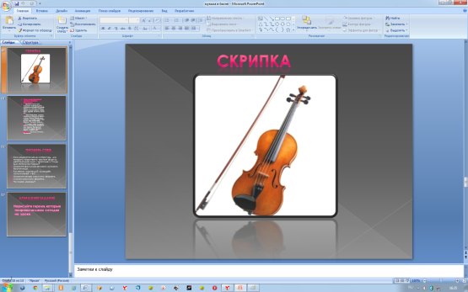
(Учитель исполняет песню "Волшебный смычок").
Анализ песни.
Учитель: О чем рассказывает песня?
Учитель: Как созвучны текст и характер?
Учитель: Кому отказался продавать свой волшебный инструмент музыкант, и почему?
(Ответы детей)
(Разучивание песни).
Учитель читает литературную фразу, дети повторяют, затем учим мелодию легко, мелодично;
Учитель читает вторую литературную фразу, дети повторяют. Учитель играет знакомую мелодию и соединяет со словами.
Обращаем внимание на динамику, работаем над четкой дикцией текста песни.
(Слайд 12 Проверь себя).

Закрепление выученного материала – проверь себя
- Как называется жанр литературы, для которого характерна краткая форма, действующие лица – животные и птицы, высмеиваются пороки?
- Назовите фамилию великого русского баснописца -
- Коллектив, состоящий из четырёх исполнителей – это
- Назовите автора струнного квартета –
- Состав струнного квартета –
- Что такое ноктюрн?
Учитель: И в заключении нашего урока, подведем итоги:
- Какую роль играет музыка в литературе?
Ученики: Музыка обогащает литературу.
Музыка часто звучит не только в стихах и сказках, но и в баснях.
Язык слов и язык музыки помогает нам раскрыть смысл содержания произведения.
Учитель: Спасибо всем за урок. Каждый за работу в классе получит оценку.
7 Домашнее задание
Нарисуйте героев, которые понравились вам сегодня на уроке.

